Pelatihan dan Peningkatan Kemampuan Masyarakat Meruya Selatan Dalam Pembuatan Casing Sumur Biopori.

DOI: https://diisi_oleh_pengelola_jurnal

Hamonangan Girsang^{1*}, Zel Citra²

^{1,2,}Fakultas Teknik, Program Studi Teknik Sipil, Universitas Mercubuana
Jl. Meruya Selatan No. 1 Kembangan, Jakarta - 11650

*Email Korespondensi: hamonangan.girsang@mercubuana.ac.id

Abstract - In Waste is still a problematic topic among the community because of the piles of rubbish that are still everywhere, such as data released by the Ministry of Environment of the Republic of Indonesia stating that data on the results of waste input carried out by 311 regencies/cities throughout Indonesia in 2022 produced 36,218,012 rubles, 28 tons per year with a managed waste composition of 64.01% and unmanaged waste of 35.99%, as well as in South Meruya Village, Kembangan District, West Jakarta Municipality experiencing waste management problems even though several mitigation measures have been carried out such as cleaning up rubbish in the Meruya street water channel. South, involving 15 Public Infrastructure and Facilities Handling (PPSU) officers, were deployed to clean up rubbish in waterways. By looking at the above phenomenon, community service is carried out with the aim of ensuring that the local community understands and recognizes one of the innovations in organic waste management based on biopore absorption wells that can be carried out and it is hoped that through training and increasing the ability of the people of South Meruya sub-district to understand and implement the application of biopore wells in their respective environments.

Keywords: environment; biopore; organic; infiltration; rubbish.

Abstrak - Sampah masih menjadi topik permasalahan dikalangan masyarakat dikarenakan gundukan sampah yang masih terdapat dimana-mana, seperti data yang dikeluarkan oleh kementerian lingkungan Republik Indonesia menyatakan data capaian hasil penginputan sampah yang dilakukan oleh 311 Kabupaten/kota se-Indonesia tahun 2022 dihasilkan sampah 36.218.012, 28 ton per tahun dengan komposisi sampah terkelola sebesar 64.01% dan sampah tidak terkelola sebesar 35.99%, begitu juga di Keluarahan Meruya Selatan, Kecamatan Kembangan, Kotamadya Jakarta Barat mengalami masalah tata Kelola sampah walaupun sudah dilakukan beberapa mitigasi seperti pembersihan sampah pada saluran air jalan Meruya Selatan dengan melibatkan 15 petugas Penanganan Prasarana dan Sarana Umum (PPSU) dikerahkan untuk membersihkan keberadaan sampah di saluran air. Dengan melihat fenomena diatas maka dilakukan pengabdian kepada masyarakat dengan tujuan agar masyarakat setempat memahami serta mengenal salah satu inovasi pengelolaan sampah organik berbasis sumur resapan biopori dapat dilakukan serta diharapkan lewat pelatihan dan peningkatan kemampuan masyarakat kelurahan Meruya Selatan untuk memahami serta melaksanakan applikasi sumuran biopori dilingkungan masing-masing.

Kata Kunci: lingkungan; biopori; organik; resapan; sampah

- PENDAHULUAN

Sampah masih menjadi topik permasalahan sering menjadi pembicaraan hangat dikalangan masyarakat, praktisi lingkungan hidup, akademisi, pemerintah dikarenakan gundukan sampah masih terdapat dimana- mana, seperti data yang dikeluarkan oleh kementerian lingkungan Republik Indonesia lewat website https://sipsn.menlhk.go.id/sipsn/ menyatakan data capaian hasil penginputan data sampah yang dilakukan oleh 311 Kabupaten/kota se-Indonesia tahun 2022 timbulan sampah 36.218.012, 28 ton per tahun dengan komposisi sampah terkelola sebesar 64.01% atau 23.182.814,50 ton/tahun dan sampah tidak terkelola sebesar 35.99% atau 13.035.197,78 ton/tahun. Data ini menunjukkan masih lumayan besar persentasi sampah yang belum dikelola dengan baik, tentu akan menjadi fenomena gunung es yang akan memberikan dampak risiko besar seiring dengan perjalanan waktu. Produksi sampah yang dihasilkan berdasarkan data kementerian lingkungan hidup diatas dikategorikan berdasarkan jenis sampah seperti pada gambar 1 berikut ini:

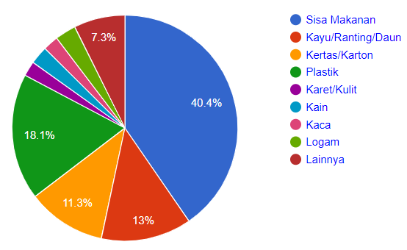
Gambar 1, komposisi sampah berdasarkan jenis sampah
Sumber : https://sipsn.menlhk.go.id/sipsn

Grafik diatas memperlihatkan bahwa jenis sampah sisa makanan menempati urutan tertinggi sebesar 40.4%, disusul oleh kayu/ranting/daun 13%, kemudian kertas karton sebesar 11.3% dan seterusnya. Melihat data tersebut diatas bahwa sampah yang paling banyak adalah sampah dari sisa makanan atau yang dihasilkan oleh organisme hidup yang disebut sampah organik. Dari acuan data yang diambil dari kabupaten/kota seluruh Indonesia tersebut diatas hal yang sama juga terjadi di Keluarahan Meruya Selatan, Kecamatan Kembangan, Kotamadya Jakarta Barat mengalami masalah tata Kelola sampah walaupun sudah dilakukan beberapa mitigasi seperti pembersihan sampah pada saluran air jalan Meruya Selatan dengan melibatkan 15 petugas Penanganan Prasarana dan Sarana Umum (PPSU) dikerahkan untuk membersihkan keberadaan sampah di saluran air tersebut seperti pada gambar 2 berikut

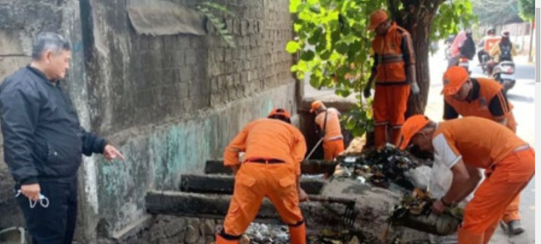

Gambar 2. Pembersihan sampah pada saluran Jl. Meruya Selatan.
Sumber: https://m.beritajakarta.id/read/128944/sampah di saluran air jalan meruya selatan dibersihkan

Perilaku masyarakat yang masih melakukan buang sampah sembarangan, bahkan membuang sampah ke saluaran air akan mengakibatkan risiko banjir yang mungkin terjadi, mengantisipasi hal tersebut maka perlu dilakukan inovasi berbuat sesuatu untuk bisa memage sampah yang dimulai dari diri sendiri, keluarga dan masyarakat luas. Sejalan dengan hal tersebut Fakultas Teknik Sipil, Universitas Mercubuana yang kampusnya berlokasi di Meruya Selatan, melakukan pendekatan lewat Tri dharma Perguruan Tinggi secara khusus pada bidang pengabdian kepada masyarakat kelurahan Meruya Selatan yang sejalan dengan visi Universitas ” Menjadi Universitas Unggul dan Terkemuka di Indonesia untuk Menghasilkan Tenaga Profesional yang Memenuhi Kebutuhan Industri dan Masyarakat dalam Persaingan Global pada tahun 2024”.melakukan Pelatihan dan Peningkatan Kemampuan Masyarakat Meruya Selatan Dalam Pembuatan Casing Sumur Biopori, yang mana sumur biopori tersebut merupakan salah satu alternatif pembuangan sampah organik serta beberapa hari kemudian akan dapat digunakan sebagai pupuk. Tujuan dari Pengabdian kepada Masyarakat ini adalah untuk meningkatkan pengertian serta kemampuan masyarakat setempat untuk membuat casing sumur biopori yang terbuat dari pipa PVC. Dalam hal ini Indikator Kinerja Utama pada pengabdian masyarakat ini yang dapat dirujuk adalah hasil kerja pengadian kepada masyarakat yang dilakukan oleh Dosen dapat digunakan oleh masyarakat serta memberikan manfaat secara khusus pada sumur resapan berbasis biopori. Hal ini sejalan dengan peta jalan (Road Map) pengabdian kepada masyarakat Universitas Mercubuana dengan topik Rekayasa dan Teknologi Ramah Lingkungan dengan Sistem Pengelolaan Sampah organik berbasis sumuran biopori.
Sampah yang dihasilkan oleh organisme hidup yang dikategorikan menjadi sampah organik dan non organik, bahkan dari data kementerian lingkungan hidup menyebutkan 40.4% berasal dari sisa makanan yang sebagian besar bersumber dari rumah tangga yang dikategorikan menjadi sampah organik. Masih ditemukan ada masyarakat yang membuang sampah secara sembarangan dimana saja bahkan di saluran air seperti yang terjadi pada Jalan. Meruya Selatan saluran tersumbat oleh sampah dan dilakukan pembersihan saluran oleh Petugas Penanganan Sarana dan Prasarana Umum (PPSPU) Jakarta Barat. Tumpukan sampah tersebut akan menimbulkan bau busuk serta berpotensi menyumbang banjir. Berbagai langkah telah dilakukan untuk mengatasi permasalah sampah di kelurahan Meruya Selatan ini salah satunya adalah pembangunan tempat Pembuangan Sampah Reduce, Reuse, Recycle (TPS 3R) guna meningkatkan kualitas pengelolaan sampah dan menangani masalah sampah di kelurahan meruya selatan yang dibangun disamping kampus Universitas mercubuana, Jakarta (https://www.antaranews.com/berita/3825198/jakbar bangun TPS - 3R guna tingkatkan kualitas pengelolaan sampah). Fokus terhadap sampah organik yang dihasilkan oleh rumah tangga perlu dilakukan manajemen pengelolaan dengan menyadarkan setiap individu melakukan pembuangan sampah secara bijak yaitu dengan melakukan pemilahan antara sampah organik dan non organik, sampah organik yang telah dipilah tersebut dibuang ketempat pembuangan sampah yang telah disediakan atau melakukan sebuah kegiatan agar sampah organik tersebut beberapa hari kedepan dapat digunakan dalam bentuk lain yang memberikan manfaat terhadap individu bahkan bisa menciptakan nilai ekonomi yang menopang di tengah-tengah keluarga. Artinya perlu pemikiran dan terobosan secara komprehensif terkait apa yang dilakukan disamping TPS 3R yang sudah ada tapi masalah sampah masih belum mendapatkan penanganan yang optimal, setelah mendapatkan pemikiran maka dilakukan tindakan inovasi pengelolaan sampah organik yang dimulai dari hal terkecil yaitu individu per individu, kemudian melangkah di rumah tangga bahkan cakupan yang luas yaitu masyarakat secara keseluruhan. Dengan mengetahui permasalahan sampah organik pada kelurahan Meruya Selatan maka dilakukan pengabdian kepada masyarakat dengan tujuan agar masyarakat setempat memahami serta mengenal salah satu inovasi pengelolaan sampah organik berbasis sumur resapan biopori serta diharapkan lewat pelatihan ini peningkatan kemampuan masyarakat kelurahan Meruya Selatan untuk memahami serta melaksanakan applikasi sumuran biopori dilingkungan masing-masing.
Menyikapi permasalahan sampah organik yang bersumber dari rumah tangga dikeluarahan Meruya Selatan maka solusi yang ditawarkan lewat Pengabdian kepada Masyarakat kelurahan Meruya Selatan adalah dengan pembuatan sumur casing sumur biopori di areal rumah warga masyarakat yang masih memungkinkan untuk dipasang atau ditempat-tempat umum dengan tujuan smapah organik akan bisa dimanfaatkan keperluan lain setelah melalui proses beberapa waktu dan juga boleh menjadi resapan air tatkala hujan turun. Pembuatan sumuran casing sumur biopori yang terdiri dari pipa PVC yang sekeliling samping pipa tersebut telah dilobangi untuk masuknya udara, atau air kedalam biopori tersebut seperti pada gambar 3 berikut ini:

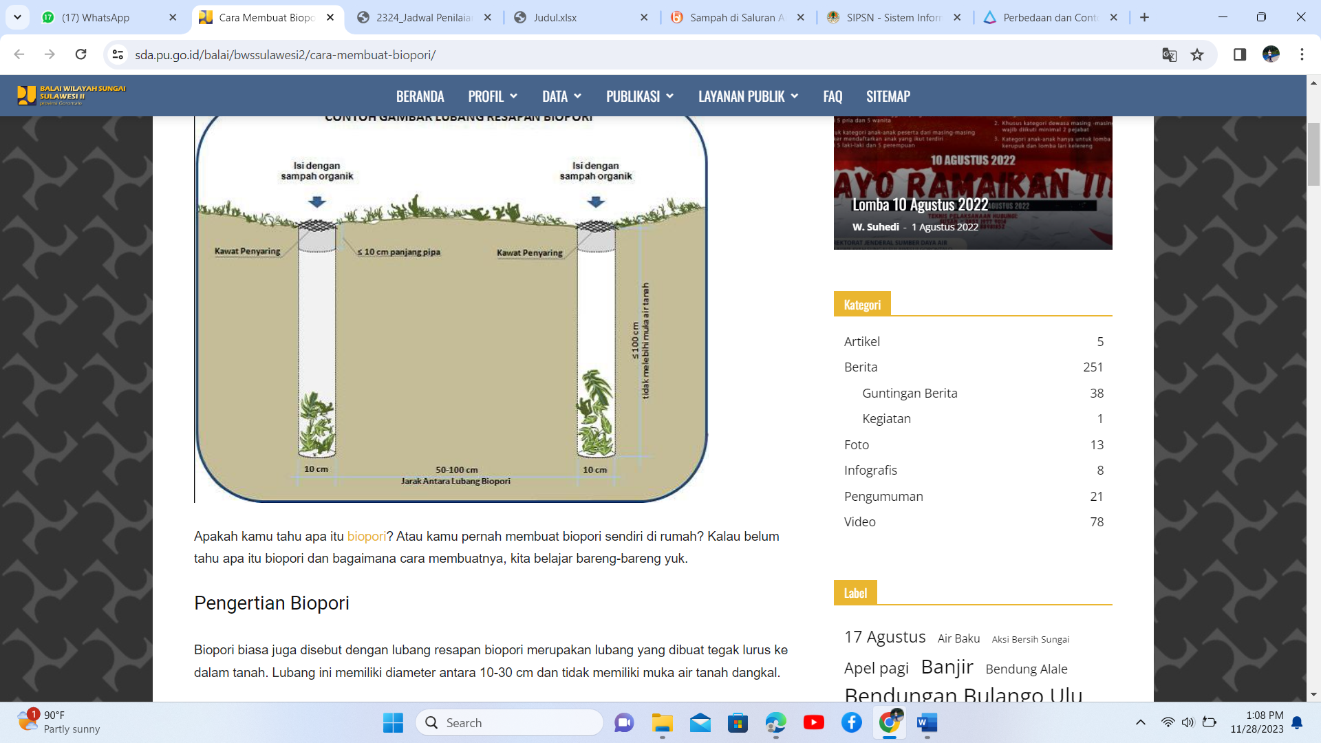

Gambar 3, Lubang Resapan Casing sumur biopori
Sumber: https://sda.pu.go.id/balai
Detail dari casing resapan biopori ini yang terdiri dari lobang-lobang kecil disekeliling pipa PVC diperlihatkan pada gambar 4 berikut ini;

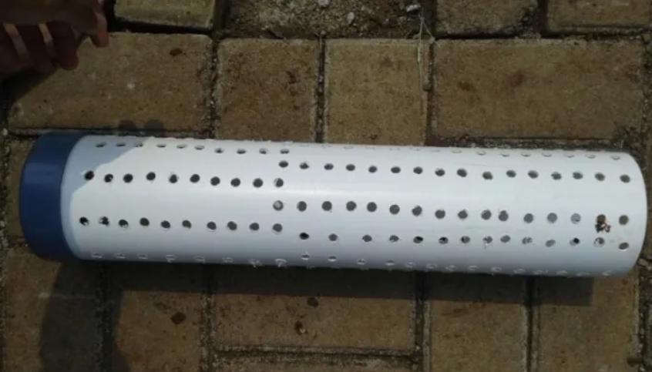
Gambar 4, Casing Resapan Biopori
Sumber: https://sda.pu.go.id/balai
Permasalahan sampah organik yang sebagian besar dari rumah tangga dimasukkan ke dalam casing sumur biopori dan setelah mengendap beberapa lama pada casing sumur biopori tersebut maka akan dapat di manfaatkan menjadi pupuk yang bermanfaat bagi tanaman dan lain.lain.
Target luaran dengan applikasi solusi pemasangan casing sumur biopori ini adalah masyarakat kelurahan meruya selatan memahami, mengerti serta mampu membuat casing sumur biopori serta menempatkannya dihalaman rumah masing-masing atau di tempat umum yang sesuai serta dengan disipline membuang sampah organik ke dalam biopori serta setelah melalui proses beberapa minggu sampah organik tersebut di keluarkan serta telah menjadi pupuk kompos yang dapat digunakan untuk menyuburkan tanaman yang tentunya tanaman tersebut kan semakin subur dan menghasilkan buah yang baik yang tentunya menambah kreatifitas yang menyokong perekonomian di wilayah tersebut.
Target penyelesaian luaran dengan aplikasi dari casing sumur biopori ini adalah disamping meningkatkan kemampuan masyarakat terkait casing sumur biopori juga akan memberikan manfaat yang cukup signifikan yaitu menjadi tempat sampah organik sementara yang kemudian melalui proses alamiah sejalan dengan waktu akan menjadi pupuk kompos yang dapat dimanfaatkan menyuburkan tanaman dengan kuantifikasi sebagai berikut:

Tabel 2, Kuantifikasi Penyelesaian Luaran

No. | Jumlah Casing sumur biopori (buah) | Volume Sampah Organik (m3) | Volume Pupuk terproduksi (m3)
1 | 1 | 0.00785 | 0.00785
2 | 2 | 0.0157 | 0.0157
3 | 5 | 0.0393 | 0.0393
4 | 10 | 0.0785 | 0.0785

Dari nilai kuantifikasi pada tabel diatas maka akan terlihat jelas volume sampah organik yang berpotensi menjadi pupuk kompos yang berguna untuk penyubur tanaman disekitar pekarangan rumah seperti bunga dan tanaman lainnya. Perhitungan kuantifikasi diatas adalah dengan menggunakan casing sumur biopori berdiameter 10 cm dengan Panjang 100 cm, jika dilakukan dengan diameter lebih besar maka akan semakin besar pula volume daya tampung sampah organik yang potensial menjadi pupuk kompos.
Hasil riset terdahulu yang berkaitan erat dengan topik pada pengabdian kepada masyarakat ini adalah pengabdian kepada masyarakat untuk meningkatkan pengetahuan dan keterampilan masyarakat di Kelurahan Maharatu, Kecamatan Marpoyan Damai, Dengan pembuatan lubang biopori sebagai upaya untuk penanggulangan dan pencegahan banjir di sekitar pemukiman masyarakat tersebut yang nantinya dapat diaplikasikan oleh masyarakat di lingkungan sekitar rumah. Salah satunya alasan melakukan pengabdian ini didaerah Mapoyan Damai adalah untuk mencari solusi terjadinya luapan air akibat ditemukannya sampah di daerah saluran air, sehingga dengan pembuatan sumur biopori diharapkan akan mengurangi sampah organik yang dibuang sembangan bahkan kesaluran air, disamping meningkatkan pemahaman prilaku indinvidu.
Begitu juga dengan Pengabdian kepada masyarakat. Tentang Sosialisasi Pengolahan Sampah di Desa Sukarapih sebagai Upaya Preventif Pencemaran Sungai Citarum dilakukan untuk meningkatkan pemahaman masyarakat di Desa Sukarapih cara mengelola sampah, karena jika sudah dikelola sampah dengan baik dan bijak maka akan dapat menghindari beberapa risiko seperti pencemaran sungai citarum.

- METODE PELAKSANAAN

Metode Pelaksanaan Pengabdian Kepada masyarakat ini yang berfokus kepada Kelurahan Meruya Selatan, Kecamatan Kembangan dilakukan dengan melalui tahapan-tahapan sebagai berikut:
- Mengidentifikasi pengetahuan dan kemampuan masyarakat Meruya selatan kecamatan Kembangan terkait pembuatan dan manfaat casing sumur biopori sebagai pengolahan sampah.
- Melakukan penyuluhan dan pelatihan cara membuat casing sumur biopori yang dimulai dari;
- Menyiapkan material pipa paralon PVC diameter 10 – 30 cm.
- Memotong pipa paralon PVC dengan panjang masing-masing 100 cm
- Dibuatkan lobang secara keseluruhan dan merata disisi pipa paralon PVC dengan menggunakan bor tangan sistem elektrikal. atau menggunakan solder atau paku yang dipanasi.
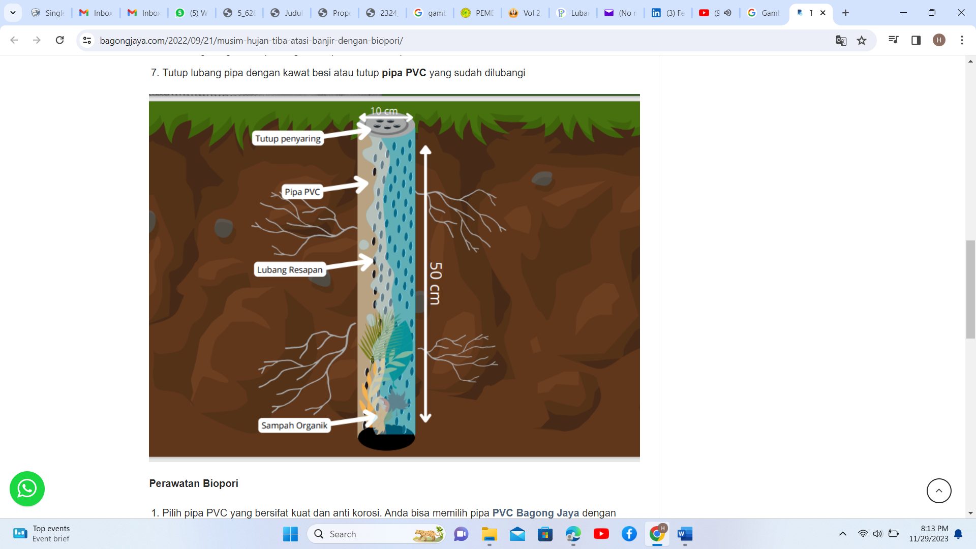
Gambar 5, Casing sumur biopori dari Pipa PVC
Sumber: https://bagongjaya.com

- Mersiapkan penutup pipa paralon PVC, yang mana penutup tersebut bisa dari paralon, kawat dengan dilengkapi lubang.
- Siap untuk dilakukan pemasangan casing sumur biopori pada tempat yang sudah disiapkan terlebih dahulu dengan sudah melakukan pemboran lubang yang diamaternya sama dengan casing sumur biopori.
- Dilakukan forum diskusi dan tanya jawab dengan masyarakat sekitar terkait pembuatan casing sumuran biopori yang berfungsi sebagai pengolahan limbah sampah organik.
- Tahap berikutnya dilakukan pengukuran pemahaman dari masyarakat yang hadir pada pelatihan dan penyuluhan dengan memberikan kuesioner sebagai feedback dari masyarakat kelurahan Meruya Selatan, Kecamatan Kembangan.
Setiap tahapan tersebut diatas dilukiskan pada diagram alur Metode Pelaksanaan Kegiatan Pengabdian Masyarakat di Keluarahan Meruya Selatan, kecamatan Kembangan sebagai berikut;
Pelatihan & Penyuluhan
Forum Diskusi & Tanya Jawab
Kuisioner
Selesai
Mulai

Gambar 6, Diagram alur pengabdian kepada masyarakat

Dalam setiap tahapan yang disebutkan diatas pelaksanaannya akan dibantu oleh tim yang tergabung pada Pengabdian kepada masyarakat antaranya ketua yang bertugas menyampaikan pelatihan dan peningkatan pemahaman. Dan 1 orang anggota peneliti dari dosen akan mempertunjukkan bahan material dan peralatan yang dijelaskan oleh ketua. 1 orang anggota asisten peneliti akan melakukan pekerjaan pemotongan pipa paralon PVC, melobangi dengan bor, serta 1 orang anggota asisten peneliti mendokumentasikan setiap proses pelaksanaan pengabdian kepada masyarakat serta melakukan kuisioner terhadap responden..

- HASIL PENEMUAN DAN DISKUSI
Kegiatan pengabdian kepada masyarakat ini dilakukan pada tanggal 24 April 2024 kepada masyarakat meruya selatan yang pelaksanaannya di laksanakan pada RTRW Terang yang berlokasi di kelurahan Meruya Selatan, Jakarta barat. Acara dimulai dengan registrasi peserta yang merupakan warga sebagian besar berasal dari kelurahan Meruya Selatan yang turut juga dihadiri oleh lurah Meruya selatan M. Ghufri Fatchani.
Hasil pelaksanaan kegiatan program pengabdian masyarakat terkait proses integrasi pembuatan drainase biopori dengan pengolahan sampah organik yaitu merupakan salah satu solusi dalam penanganan sampah organik rumah tangga yaitu melalui tindakan pengomposan dengan menggunakan Lubang Resapan Biopori
(LRB). Lubang Resapan Biopori adalah teknologi tepat guna dan ramah lingkungan untuk mengatasi banjir (Tim Biopori IPB, 2009). Pengomposan dengan lubang resapan biopori sangat tepat untuk penanganan sampah organik rumah tangga karena pembuatannya yang mudah, tidak membutuhkan tempat yang banyak, dan hasilnya pun dapat dimanfaatkan kembali oleh masyarakat. Bukan hanya kompos yang dihasilkan tapi tanah sekitarnya pun subur karena meningkatnya unsur hara pada tanah tersebut. prinsip kerja lubang resapan biopori sebenarnya sederhana yaitu lubang vertikal yang dibuat. Lalu diberi sampah organik yang akan memicu biota tanah seperti cacing dan semut dan akar tanaman untuk membuat rongga-rongga (lubang) di dalam tanah disebut biopori. Rongga-rongga (biopori) ini menjadi saluran bagi air untuk meresap kedalam tanah di lokasi RPTRA Terang Meruya Selatan.
Kegiatan pengabdian masyarakat itu menjadi ajang untuk mendorong inovasi dan pembelajaran berkelanjutan. Melestarikan air tanah dengan membuat biopori di rumah-rumah sebagai drainase vertikal Meruya Selatan. Pengabdian masyarakat merupakan salah satu langkah dari banyaknya inisiatif yang bakal terus dilakukan sebagai upaya mewujudkan perubahan positif bagi lingkungan dan pembuatan biopori merupakan sebuah inovasi ini diharapkan dapat memberikan solusi bagi tantangan lingkungan sekitar.
Dengan integrasi sumur biopori dan pengolahan sampah organik, diharapkan akan tercipta lingkungan yang lebih bersih, sehat, dan berkelanjutan. Proses yang dilakukan pada kesempatan PkM itu adalah melakukan penanaman PVC lubang biopori ke dalam lubang biopori yang sudah digali. Kemudian memasukkan sampah-sampah organik ke dalamnya.
Survey dilakukan terhadap 23 orang yang hadir pada saat Pengabdian Kepada Masyarakat dengan menggunakan kuesioner, berdasarkan hasil survey terhadap mitra dengan menggunakan kuesioner, diperoleh hasil yang menunjukkan bahwa program pengabdian masyarakat tahun 2023/2024 sangat bermanfaat terhadap mitra. Hal ini dapat dilihat dari hasil kuesioner yang ditunjukkan pada Tingkat kepuasan masyarakat dibawah ini.

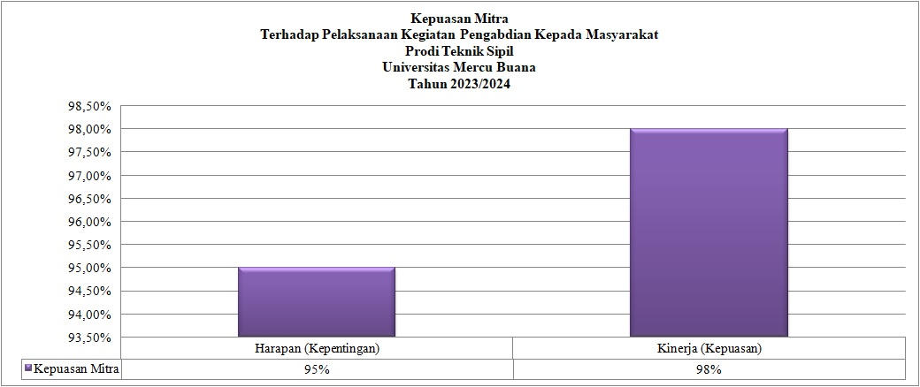

Setelah selesai acara penyluhan dilanjutkan dengan makan bersama dan ramah tamah foto bersama bersama seluruh Mitra serta, pemberian sertifikat, kenangan candera mata kepada kepala Mitra seperti digambarkan pada gambar berikut ini:

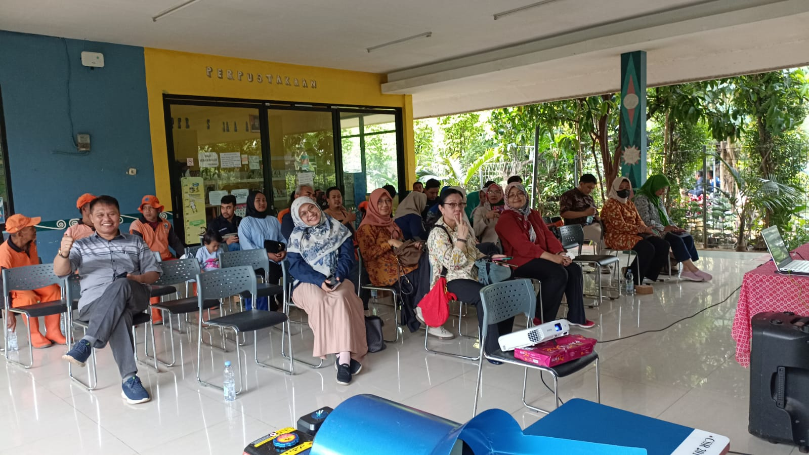
Gambar 7 , Proses Registrasi Peserta PkM dimulai
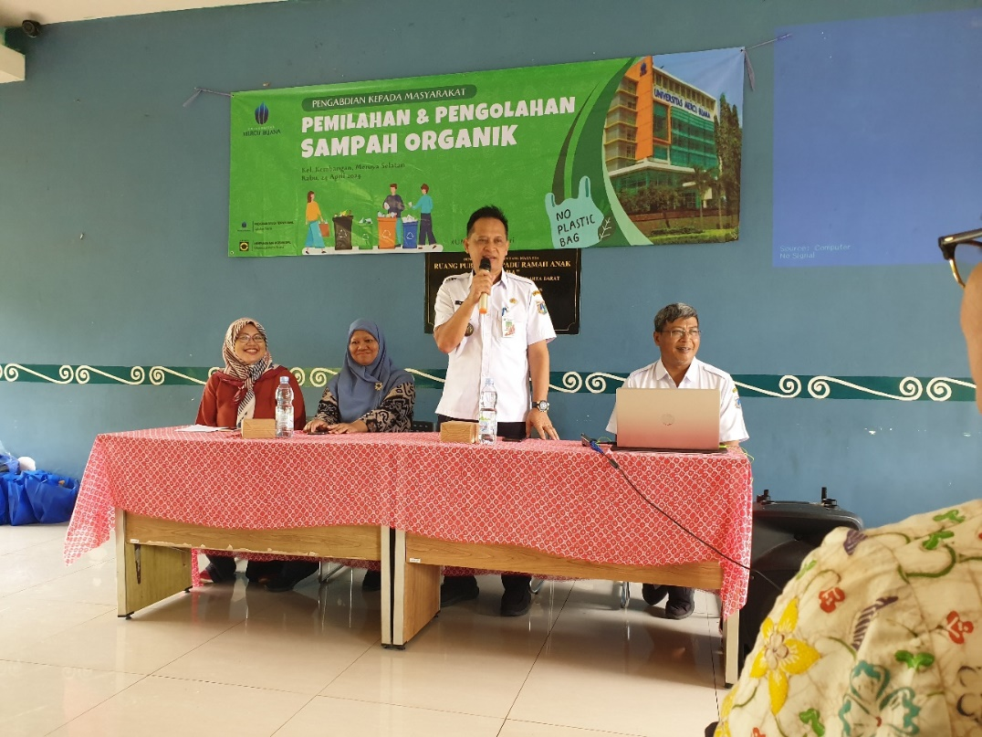
Gambar 8, Kata Sambutan dari mitra Lurah

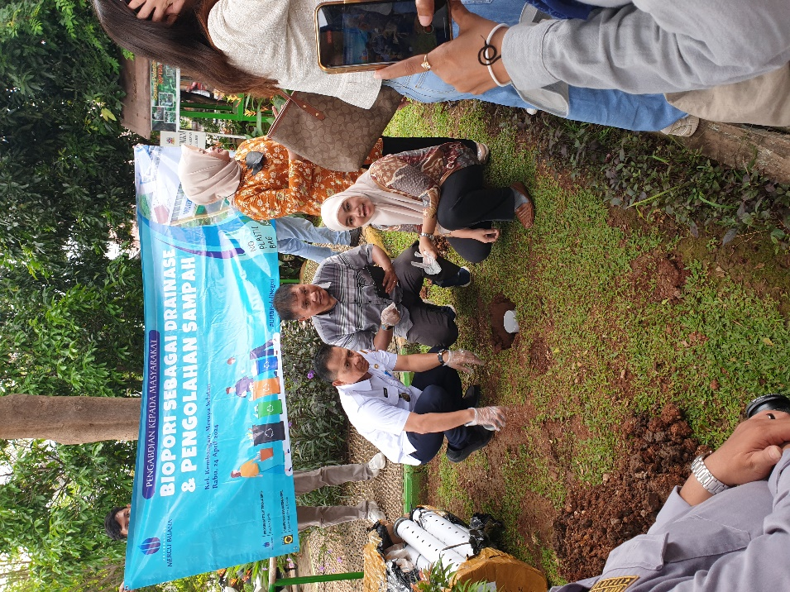
Gambar 9, Praktek Pemasangan Biopori (1)

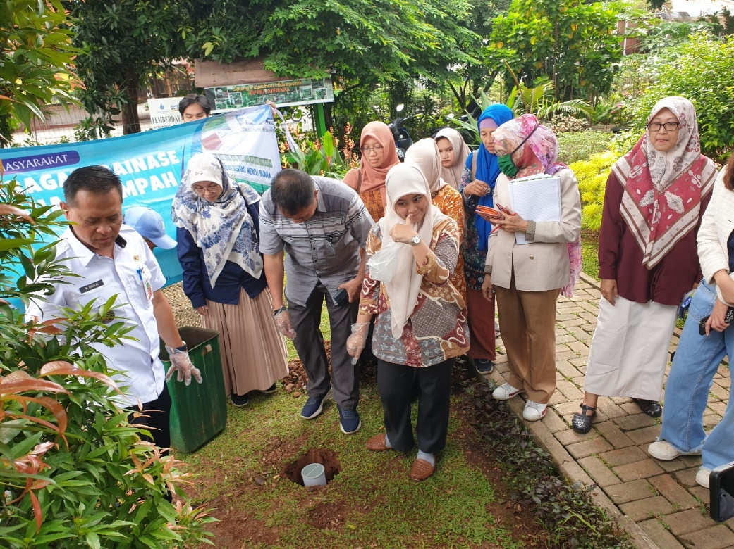
Gambar 10, Praktek Pemasangan Biopori (2)

- SIMPULAN

Program penyuluhan, Pelatihan dan Peningkatan Kemampuan Masyarakat Meruya Selatan Dalam Pembuatan Casing Sumur Biopori mendapatkan pemahaman diantaranya adalah;
- Menjadi penambah pengetahuan serta manfaat buat masyarakat bahwa sumur biopori dapat berfungsi sebagai drainase vertikal untuk mengurangi banjir disekitar lokasi
- Sumur biopori dapat berfungsi sebagai tempat pengumpulan sampah organik yang kelak akan dapat digunakan sebagai pupuk kompos terhadap tanam-tanaman.
- Melakukan pelatihan pembuatan sumur biopori ini menjadikan warga masyarakat lebih kreatif terhadap issue sampah organik terutama dari bahan-bahan makanan yang bisa berproses pada sumur biopori dan akan dapat kelak digunakan sebagai pupuk.
Terselenggaranya dengan baik penyuluhan, pelatihan kemampuan masyarakat meruya selatan dalam pembuatan casing sumur biopori yang dilakukan oleh pendidikan tinggi dalam rangka pelaksanaan Tri Darma Perguruan Tinggi maka disarankan:
- Dilakukan pengabdian kepada masyarakat dengan langsung melakukan praktek pemasangan bagaimana teknik pelaksanaan renovasi rumah tahan gempa yang memenuhi standard yang berlaku dari segi struktural dan arsitektural.
- Perlu pendampingan bahkan lebih kepada pengajaran penulisan akan jawaban di kuisioner, mengingat akan keterbatasan tingkat pengetahuan atau baca/tulis.

Daftar Pustaka
Ariadi, A. Faktor Kunci Sukses Penerapan Value Engineering (Ve) pada Bangunan Gedung di Indonesia. Rekayasa Sipil, 6(2), 77-85.
Elsie E, Harahap I, Herlina N, Badrun Y, Gesriantuti N. Pembuatan Lubang Resapan Biopori Sebagai Alternatif Penanggulangan Banjir Di Kelurahan Maharatu Kecamatan Marpoyan Damai Pekanbaru. Jurnal Pengabdian UntukMu NegeRI. 2017 Dec 25;1(2):93-7.
https://news.detik.com/berita/d-6586931/duh-permukiman-kembangan-utara-banjir-lagi-meski-kali-sudah- diturap
https://sda.pu.go.id/balai/bwssulawesi2/cara-membuat-biopori/
https://lestari.kompas.com/read/2023/05/08/183000086/cara-mengolah-sampah-organik-dengan-biopori-lubang-penangkal-banjir-panen
Menteri Negara Lingkungan Hidup. (2019). Peraturan Menteri Negara Lingkungan Hidup
Nomor 12 Tahun 2019 Tentang Pemanfaatan Air Hujan.
Muchtaridi, Suhandi C, Gwiharto AK. 2019. Sosialisasi Pengolahan Sampah di Desa
Sukarapih sebagai Upaya Preventif Pencemaran Sungai Citarum.,
Jurnal .unpad.ac.id/kumawula/article/view/24561, Vol 2, No 3 (2019).
Peraturan Menteri Kehutanan. (2008). Peraturan Menteri Kehutanan Nomor : P.70/Menhut-
II/2008 Tentang pedoman Teknis Rehabilitasi Hutan dan Lahan.
(https://docplayer.info/33555919- Peraturan-menteri- Kehutanan nomor-p-70-menhut-
ii-2008-tentang-pedoman-teknis-rehabilitasi-hutandan-lahan.html).
Sekarningrum, B., Suprayogi, Y., & Yunita, D.2020. Penerapan Model Pengelolaan Sampah "Podjok Kangpisman" . Jurnal Kumawula, 3(3) : 548 - 560.
(http://jurnal.unpad.ac.id/kumawula/article/view/29740/pdf)
Sutandi, M. C., Husada, G., Tjandrapuspa, K., Rahmat, D., & SSoSanto, T. (2013). Penggunaan
Lubang Resapan Biopori untuk Minimalisasi Dampak Bahaya Banjir pada Kecamatan
Sujajadi Kelurahan Sukawarna RW004 Bandung. Konferensi Nasional Teknik Sipil 7
(KoNTekS 7), 978–979.
S. Jerico, A. Sitompul, J. P. Saragi, S. Yunita, and S. S. Melyani. 2022. Jurnal Pengabdian
Masyarakat Indonesia JPMI, vol. 1, no. 3, pp. 53–59, 2022, [Online].
Available: https://ejurnal.politeknikpratama.ac.id/index.php
Widyastuty, A. A. S. A., Adnan, A. H. and Atrabina, N. A. (2019) ‘Pengolahan Sampah Melalui
Komposter Dan Biopori Di Desa Sedapurklagen Benjeng Gresik’. Abadimas Adi
Buana, Vol. 03, No. 1, pp. 21–32
Yohana, C., Griandini, D., & Muzambeq, S. (2017). Penerapan Pembuatan Teknik Lubang
Biopori Resapan Sebagai Upaya Pengendalian Banjir. Jurnal Pemberdayaan Masyarakat
Madani (JPMM), 1(2), 296–308. https://doi.org/10.21009/jpmm.001.2.10

